毕 业 设 计（论 文）

校运会管理系统设计与实现

摘 要
传统办法管理信息首先需要花费的时间比较多，其次数据出错率比较高，而且对错误的数据进行更改也比较困难，最后，检索数据费事费力。因此，在计算机上安装校运会管理系统软件来发挥其高效地信息处理的作用，可以规范信息管理流程，让管理工作可以系统化和程序化，同时，校运会管理系统的有效运用可以帮助管理人员准确快速地处理信息。
校运会管理系统在对开发工具的选择上也很慎重，为了便于开发实现，选择的开发工具为IDEA，选择的数据库工具为MySQL。以此搭建开发环境实现校运会管理系统的功能。其中管理员管理用户，新闻公告。
校运会管理系统是一款运用软件开发技术设计实现的应用系统，在信息处理上可以达到快速的目的，不管是针对数据添加，数据维护和统计，以及数据查询等处理要求，校运会管理系统都可以轻松应对。
关键词：校运会管理系统；SpringBoot框架，系统分析，数据库设计

Abstract
The traditional method of managing public transportation information first takes more time, and secondly, the data error rate is relatively high, and it is more difficult to modify the wrong data, and finally, it is laborious and laborious to retrieve the data. Therefore, installing the public transportation query website software on the computer to play its role in efficient information processing can standardize the public transportation information management process, so that the management work can be systematized and programmed. At the same time, the effective use of the public transportation query website can help managers accurately Process information quickly.
The public transportation query website is also very cautious in the selection of development tools. In order to facilitate the development and realization, the selected development tool is IDEA, and the selected database tool is MySQL. In this way, the development environment is built to realize the functions of the public transport query website. Among them, the administrator manages users, drivers, news announcements, manages vehicles, stations, and trip information in the route management module, and responds to users' suggested messages in the message suggestion management module. Users inquire about the site, inquire about transfer information, post message suggestions, and check news announcements.
The bus query website is an application system designed and implemented using software development technology. It can achieve rapid information processing. Whether it is for data addition, data maintenance and statistics, and data query processing requirements, the bus query website can easily response.
Key Words：Public transport query website; bus number information; suggestion to leave a message; query site

目 录 III
第1章 绪论 1
1.1选题动因 1
1.2目的和意义 1
1.3论文结构安排 2
第2章 开发环境与技术 3
2.1 MySQL数据库 3
2.2 Java语言技术 3
2.3 SpringBoot框架 4
2.4 B/S模式框架 4
第3章 系统分析 5
3.1 系统可行性分析 5
3.1.1技术可行性分析 5
3.1.2经济可行性分析 5
3.1.3运行可行性分析 5
3.2 系统流程 6
3.2.1 操作信息流程 6
3.2.2 登录信息流程 6
3.2.3 删除信息流程 7
3.3 性能需求分析 7
第4章 系统设计 8
4.1系统流程设计 8
4.2功能结构设计 9
4.3数据库设计 9
4.3.1 数据库逻辑设计 9
4.3.2 数据库物理设计 13
第5章 系统实现 16
5.1用户信息管理 17
5.2 比赛项目管理 17
5.3论坛信息管理 18
5.1公告信息管理 19
第6章 系统测试 20
6.1软件测试 20
6.2测试环境 20
6.3测试测试用例 20
6.4测试结果 21
结 论 22
参考文献 23
致 谢 24

第1章 绪论

1.1选题动因
当前的网络技术，软件技术等都具备成熟的理论基础，市场上也出现各种技术开发的软件，这些软件都被用于各个领域，包括生活和工作的领域。随着电脑和笔记本的广泛运用，以及各种计算机硬件的完善和升级，市面上的电脑和笔记本的性能都得到提升，可以支持的软件也逐渐增多，因此，在计算机上安装软件来发挥其高效地信息处理的作用，则很受人们的青睐。对于校运会管理系统信息来讲，通过手工形式处理，在面对庞大的信息数量时，就显得不适宜了，首先需要花费的时间比较多，其次数据出错率比较高，而且对错误的数据进行更改也比较困难，最后，检索数据费事费力。因此，为了解决上述问题，有必要建立校运会管理系统，来规范校运会管理系统信息管理流程，让管理工作可以系统化和程序化，同时，校运会管理系统的有效运用可以帮助管理人员准确快速地处理信息。

1.2目的和意义
伴随着互联网发展，其现如今，信息种类愈来愈多，信息容积也非常大，那也是信息时代的缩影。近些年，电子器件信息科学的发展方向变的越来越快，系统软件的研发也日趋成熟。因而，在生活的各个领域，只要是有信息管理方法方法，几乎都有计算机阴影。可以说，很多行业都利用计算机来处理信息。与手工制做对比，信息新版解决方法具备安全系数强、工作能力强、存储空间大、成本费用低等优点。针对销售产品的高效信息管理方法方法，西藏特色销售管理系统的挑选可以有效的管理方法，使信息管理方法方法更为科学。和专业软件管理方法信息、散播信息、分享信息，提高自身整体实力，提升同业竞争竞争能力，从多个残酷竞争中获取发展机遇。对于特产销售信息多头管理、差错率高、信息安全系数差、工作强度大、耗时费力等诸多问题，经剖析考虑到，现阶段可引入校运会管理系统等，可以解决以上问题的绝佳解决方法。它不仅可以即时进行信息解决，还可以减少管理员的信息管理制度，使之专业化、规范性。与此同时，还能够提高工作效率，节约管理员信息管理中心需人力和资产。因而，校运会管理系统是校运会管理方面不可或缺的专用管理软件，对管理人员来说至关重要。

1.3论文结构安排
本文总共分为6个章节，每个章节都对本系统描述了不同的内容。接下来就对本文的研究内容进行阐述。
第1章：这个章节是论文的绪论部分。从选题的背景和意义的角度阐述即将开发的系统。
第2章：这个章节是技术介绍部分。从本系统需要运用的技术知识的角度阐述系统。
第3章：这个章节是系统分析部分。从分析系统可行性，分析系统功能和性能等角度阐述系统。
第4章：这个章节是系统设计部分。从系统功能结构的角度和数据库设计的角度阐述系统。
第5章：这个章节是系统实现部分。从系统功能模块运行效果的角度阐述系统。
第6章：这个章节是系统测试部分。从测试系统功能，系统测试方法的角度阐述系统。

第2章 开发环境与技术
开发校运会管理系统需要搭建编程的环境，也需要通过调查，对各个相关技术进行分析，选取适合本系统开发的技术与工具。

2.1 MySQL数据库
本研究与开发的应用程序在数据操作中难以预料，有时候甚至产生变化。没有办法直接在Word中写数据信息，这不但不安全，并且难以达到应用程序的功能。想要实现所需要的文档存储功能，务必选择专业数据库存储软件。绝大多数情况下，应用程序达到的功能并不是特别繁杂，市场中每一个有关数据库手机软件都能实现。但MySQL数据库，安装包小，拼装速度更快，使用便捷，即便拼装难题改善，不用再度安装操作系统，也不影响电子计算机第三方软件的运转，互联网资源损害少，最主要的是功能充分满足设计定位，最终选择了MySQL数据库做为应用软件开发所需要的数据库。

2.2 Java语言技术
Java语言已经存在了25年有余。通过这些年的发展趋势，it行业在市场占有率上仍然占据一半，仍然受到了很多程序员的工作钟爱。许多从业者都是在学习培训。近年来随着从业者的提高，Java语言的位置并没减少，算得上是常青藤。Java语言学习培训比较简单，自然，它是对于C前辈们的 而言的，C 语言非常强劲。Java取消了许多特点，如go这种阐述，也取消了主文件，让所有文件夹全是类，类是二维数组以及各种对象，也使Java处理一些对象的引入和回收利用，让开发者只需建立对象，应用对象，编写代码逻辑，不需要留意性能，让各种各样文件存储给Java自己解决，你能花很多时间科学研究应用软件相互关系，使研发更为集中化，如同跑车驾驶员一样，只要了解各种汽车的性能，实际操作，不需要科学研究如何生产车轮子，使软件开发更为详尽。

2.3 SpringBoot框架
在过去的两三年的Spring生态系统中，最令人兴奋的是Spring Boot框架。或许从取名上能够得知这一框架设计初心：快速开启Spring运用。因此Spring 实质上，Boot应用程序是一个根据Spring框架的应用程序。这是Spring“协议书先于配置”理论的良好实践物质。可以帮助开发者迅速、更有效地搭建根据Spring生态系统的应用程序。
Spring Boot有什么魔法？全自动配置、发展依靠、Actuator、命令行界面(CLI) 是Spring Boot最主要的四个核心特点，在其中CLI是Spring Boot的能选特点尽管功能齐全，却也引入了一套非传统的开发模型，因此本系列文章只注重别的三个特点。如标题，文中是本系列的第一部分，将为您开启Spring Boot大门口，关键为您进一步分析启动过程及全自动配置完成基本原理。把握这一部分主要内容，了解一些Spring框架的基本知识，也会让你游刃有余。

2.4 B/S模式框架
B/S架构是互联网行业区别C/S架构，用以叙述浏览器与服务器之间的架构方式。一般来说，挑选B/S架构的主要原因是维修方便。当软件开发时，能够在本地进行检测。一般综合开发工具都有各自的开发与一键部署。当地浏览器能够及时出效果。测试工程师有专业的网络服务器，仅需布署就可以。假如正中间有什么问题，能够整顿。应用软件更新，只需后台维护编码，顾客依然应用以前的浏览器开展访问，因此用户端十分方便。现在市面上大部分每一个电脑操作系统服务平台只要是有窗口模式，除开命令行操作页面对话框，窗口模式可以放置浏览器，因此一切带窗口模式的计算机操作系统自已的浏览器或其它生产商的浏览器，或挪动浏览器，都能够访问网络服务器。访问网络服务器占用用户端网络资源非常少，不易出差错。即便用户端有问题，也仅需重新装系统，随后组装浏览器就可以。在程序流程性能和用户体验层面，挑选B/S架构开发设计应用软件特别适合如今的社会的主力发展趋向。

第3章 系统分析
用户的需求以及与本系统相似的在市场上存在的其它系统可以作为系统分析中参考的资料，分析人员可以根据这些信息确定出本系统具备的功能，分析出本系统具备的性能等内容。

3.1 系统可行性分析

3.1.1技术可行性分析
研发设计程序流程挑选面向对象设计、功能齐全、简单实用的Java编程设计核心理念。MySQL数据库存储数据。IDEA工具作为编程软件，Windows 10计算机操作系统作为应用系统，以及数据库可视化工具等技术职称。一般来说，该程序流程的开发能够从技术上开展是可行的。

3.1.2经济可行性分析
开发的程序并不是向着商业程序方向设计与开发的，反而是做为一个新的毕业论文新项目开发的。它主要运用于检测学生在院校所学的知识，并锻练客户使用网络、书籍和其他方式自学能力。因而，程序软件的开发不容易涉及到边际收益，也不会为软件的挑选付钱。你可以在开发软件的官网上下载所需要的手机软件，并依据所需要的安装方法将应用安装到你的电脑里。一般来说，开发这一程序并没有社会经济发展花费。

3.1.3运行可行性分析
由于程序软件就是针对大部分一般操作用户，考虑到他的知识与文化水准，尤其开发了一个可操作度高的程序软件，能够轻而易举地让用户应用，数据可视化操作页面。一般来说，从用户操作程序的角度看，这一程序其实并不难操作。只需用户开启程序，就能避免专职人员学习培训开展程序作用操作，可以得出程序软件能够开发和操作。

3.2 系统流程

3.2.1 操作信息流程
具体操作流程见下图
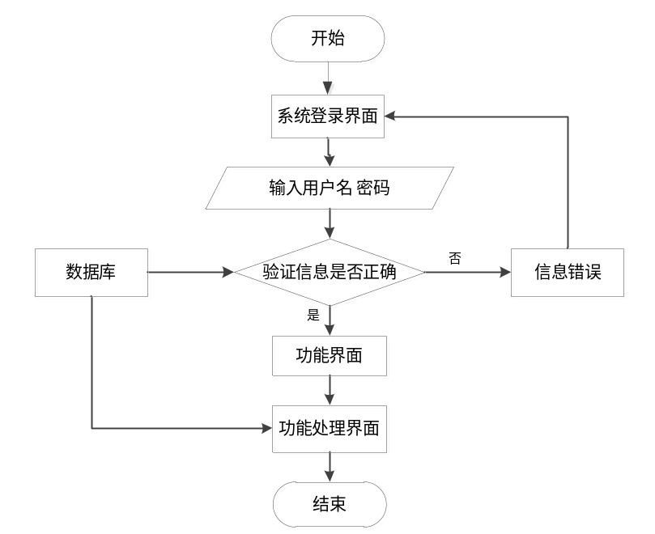
图3.1 操作流程图

3.2.2 登录信息流程
登录模块流程见下图

图3.2 登录流程图

3.2.3 删除信息流程
删除流程见下图。
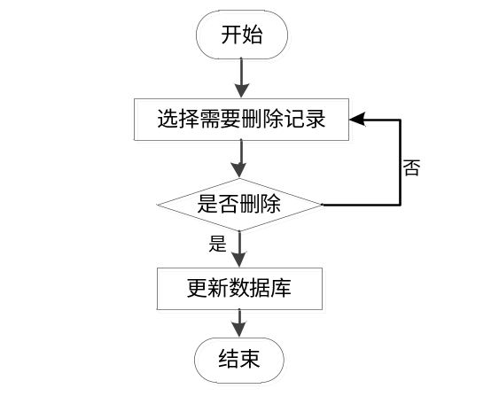
图3.3 删除信息流程图

3.3 性能需求分析
需求分析报告包含根据用户实际需求制订功能和定制系统的性能需求分析报告。因而，在一般数据分析系统时，一方面要数据分析系统的作用，另一方面要知道全面的性能。终究，性能更加好的全面的设计设计和开发能够保证系统质量以及可靠性。
下面，从易学易用性、系统时间特性、系统稳定性等多个方面系统性能展开分析表明。
(1)系统容积规定:明确系统进行数据处理方法容量更大化。换句话说，假如系统建立模型容量临界点超出这一临界点，系统可能设备异常。
（2）系统精度规定：明确传送数据所需要的精度值，包含数值计算方法的精度值、数据信息精度系数的设定等。
（3）时长特点规定：系统建立模型有时限要求，那也是系统的时间也特点。一般剖析数据处理方法的时间也，设定用户标准的响应速度，及其系统在超负荷运行中能够偏移的范围值，要提前剖析明确。
（4）适应能力规定：当系统应对系统环境变化时，其融入这些变化的能力也要根据参数信息来反映。比如，应对变动的必须，系统必须通过强调必须设计方案的一个过程或系统来适应变化来反映系统的适应能力。
（5）易学易用性：除开作用应该考虑用户要求外，人机交互设计还要考虑到用户的用户习惯，包含界面风格、页面色彩选择与色彩搭配。尝试让用户接受简单学习后单独实际操作系统。
(6)系统稳定性:针对新手来说，容易出现一个问题，那便是产品设计开发的系统，由于人工操作失误奔溃，有的还会造成电脑崩溃。这种情况也说明了容错机制能力低系统不靠谱。

第4章 系统设计
市面上设计比较好的系统都有一个共同特征，就是主题鲜明突出。通过对页面简洁清晰的布局，让页面的内容，包括文字语言，或者视频图片等元素可以清晰表达出系统的主题。让来访用户无需花费过多精力和时间找寻需要的内容。

4.1系统流程设计
校运会管理系统选用B/S架构模式，即网页页面和网站架构设计的开发方式。这类系统构造可以理解为正确的 C/S 系统构造的改变与推广能够进行信息分布式存储，减少资源成本，提升订制系统性能。在这种设计下，极少有事务处理在前进行，绝大多数重要事务管理的思路需要在服务端完成。
系统的性能层为表明给用户页面，用以表明与理解用户的数据，回到用户所提供的数据，递交给系统解决方法，同时提供用户与系统之间的沟通控制面板；系统通讯层承担为性能层给予后面数据，并把性能层和系统后台管理间的通信连接下去。HTTP/HTTPS协议书采用，系统控制层主要是针对从HTTP规定中获得信息，获得基本参数。并把它发放给不一样的处理方式服务(service层)，并把service层处理后的数据回到前边(本系统运用JSON数据)；系统业务逻辑层的主要作用是挑选用户的键入信息，进行特定业务逻辑和数据访问；系统数据访问层主要是针对操作过程数据，为业务逻辑层或控制层给予数据服务；系统数据库是系统存放数据的地区。进行独特业务需要数据可用，务必纪录信息才能达到工作流程。

4.2功能结构设计
为了让系统的编码可以顺利进行，特意对本系统功能进行细分设计，设计的系统功能结构见下图。
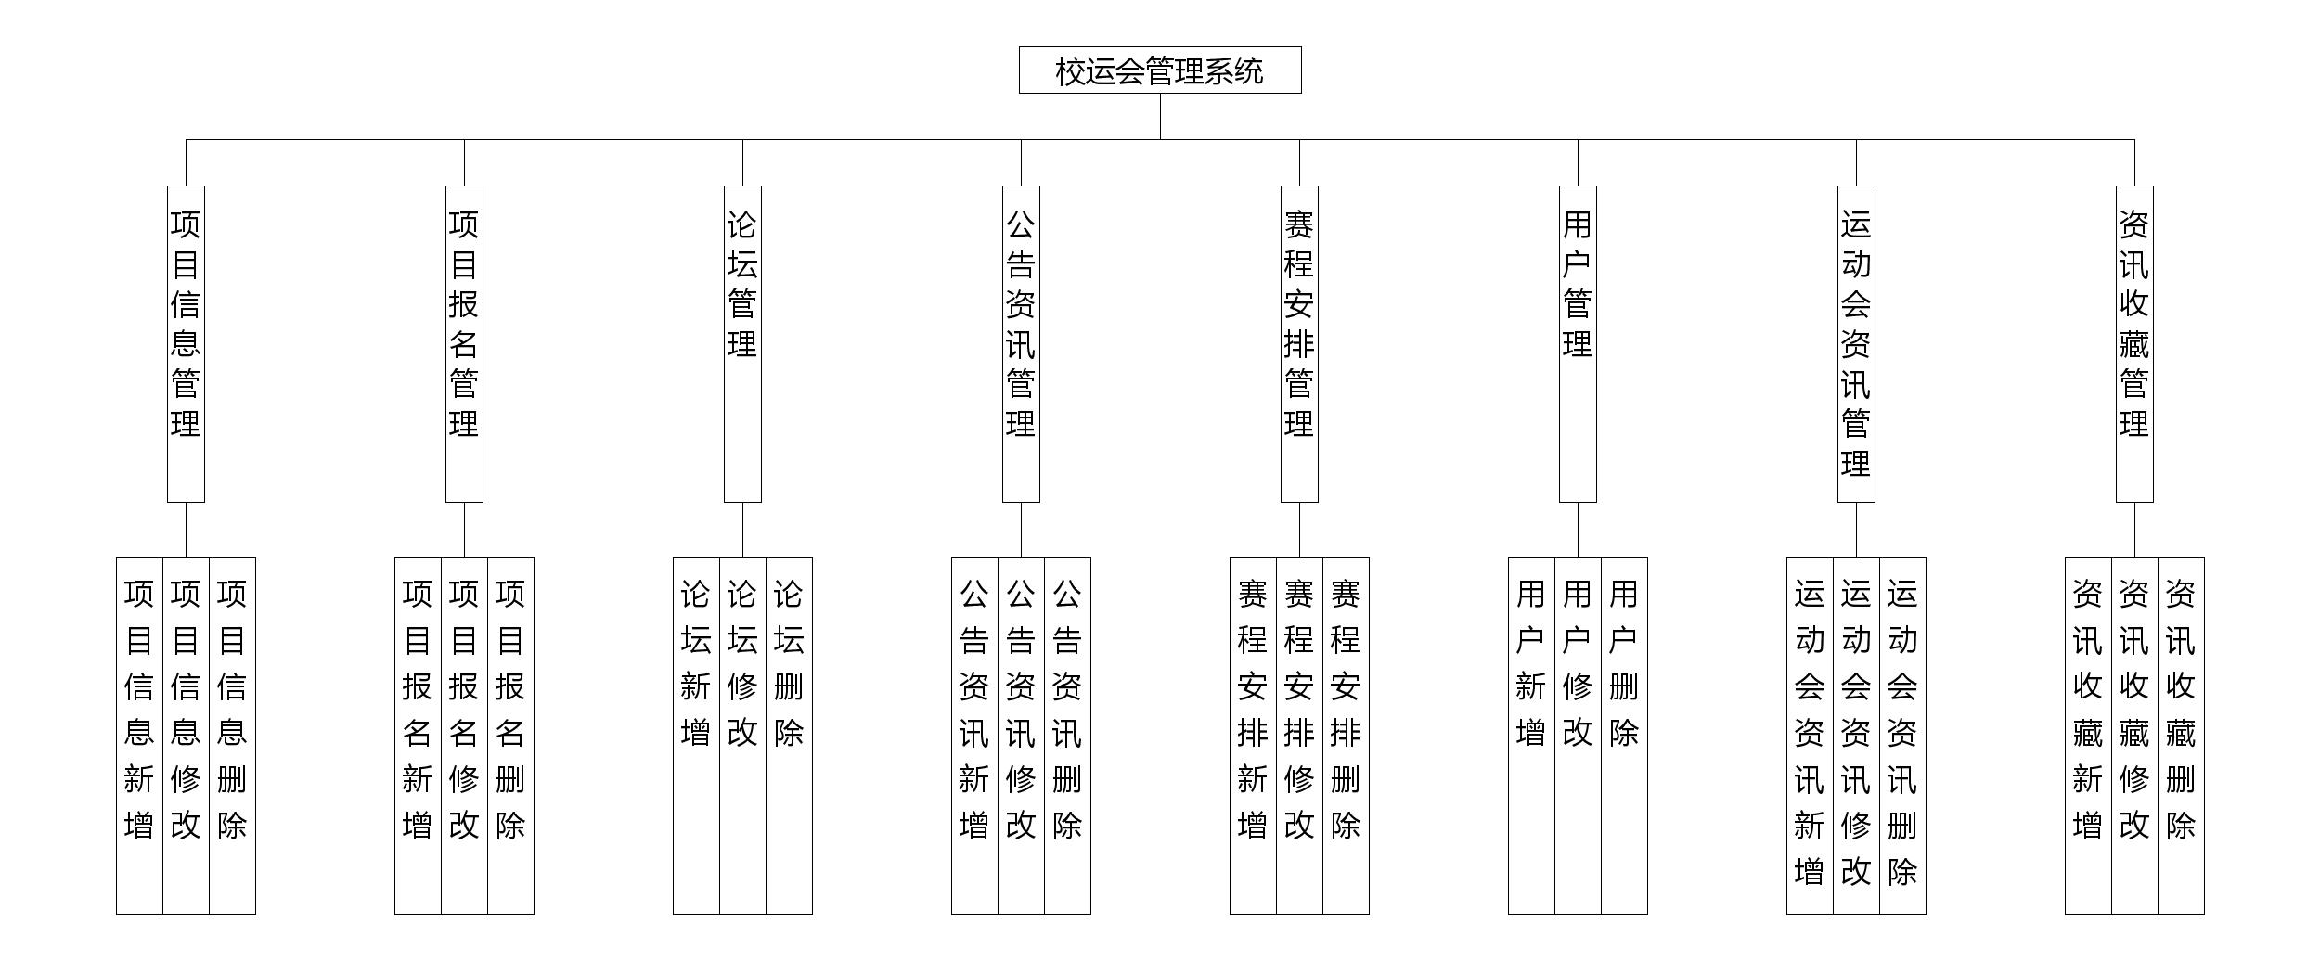
图4.1 系统功能结构图

4.3数据库设计
一般来说，对用户进行调查，了解其需求，主要还是完成功能上的分析设计，殊不知，设计功能时，也要展示对数据库的设计。数据库服务于程序，它可以按照设定的规则对程序的数据进行保存，因此，也可以说数据库就是程序相关数据的集合。为了保证程序的高质量，数据库提供的数据存储服务也需要快速响应，同时数据信息也要安全合法可靠，所以设计一个数据库这样的任务也需要高度重视，并花时间和精力去努力完成。毕竟这影响到后期程序的开发和使用。试想而知，假设设计一个不好的数据库，遇到的问题将会有：第一，面对信息处理，会有着繁琐的业务逻辑，延长事务处理时间。第二：程序编码期间，将会产生更多的代码去完成数据处理的功能，产生大量的数据冗余，而且也不方便注释代码，还会占用更多的存储空间。综上所述，设计出合理的数据库是多么的重要。

4.3.1 数据库逻辑设计

（1）下图是论坛实体和其具备的属性。
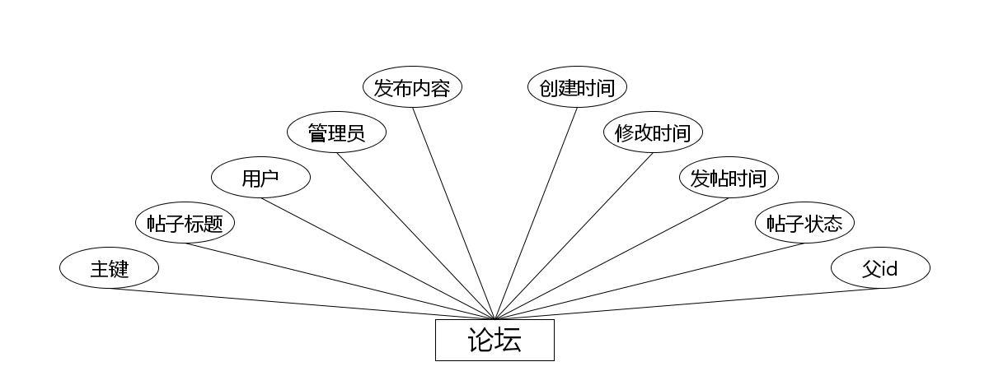
论坛实体属性图
（2）下图是资讯留言实体和其具备的属性。
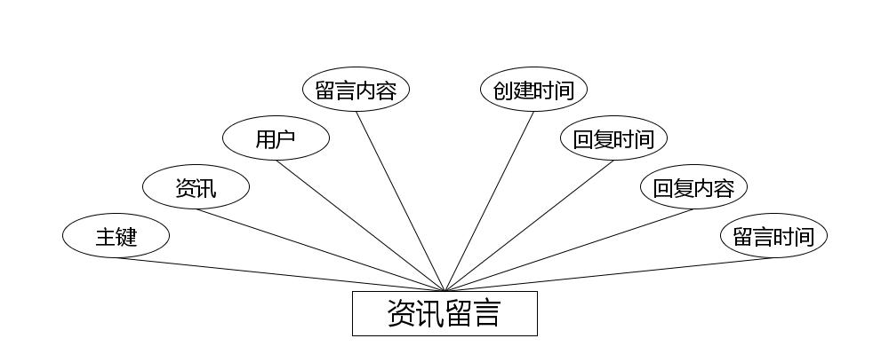
资讯留言实体属性图
（3）下图是用户实体和其具备的属性。
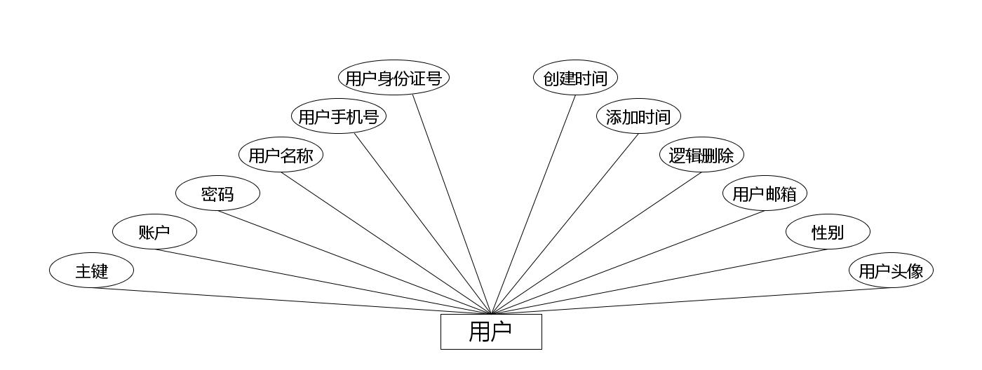
用户实体属性图
（4）下图是项目信息实体和其具备的属性。
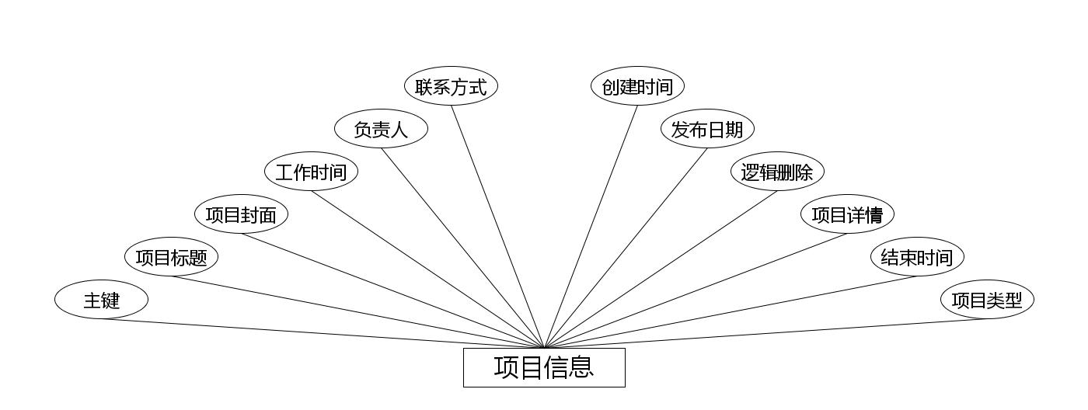
项目信息实体属性图
（5）下图是资讯收藏实体和其具备的属性。
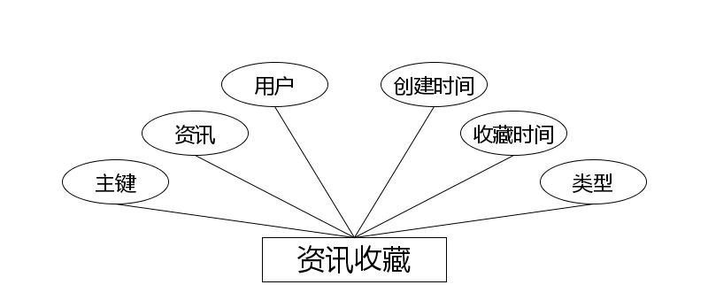
资讯收藏实体属性图
（6）下图是项目报名实体和其具备的属性。
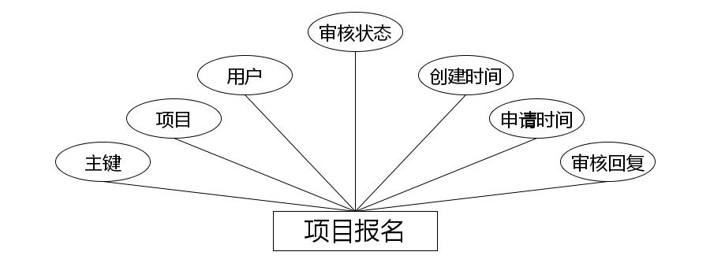
项目报名实体属性图
（7）下图是公告资讯实体和其具备的属性。
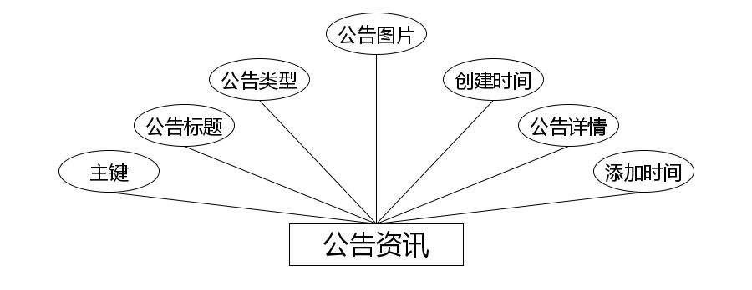
公告资讯实体属性图
（8）下图是运动会资讯实体和其具备的属性。
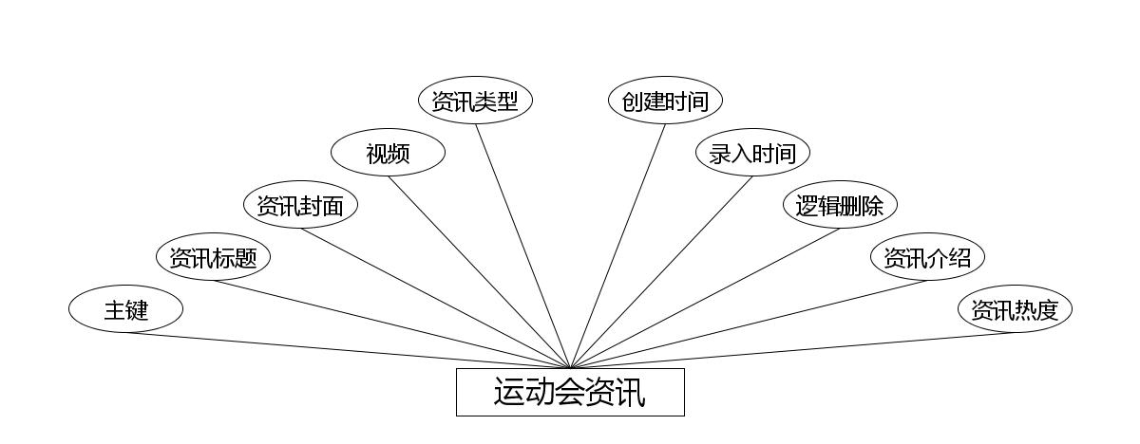
运动会资讯实体属性图
（9）下图是赛程安排实体和其具备的属性。
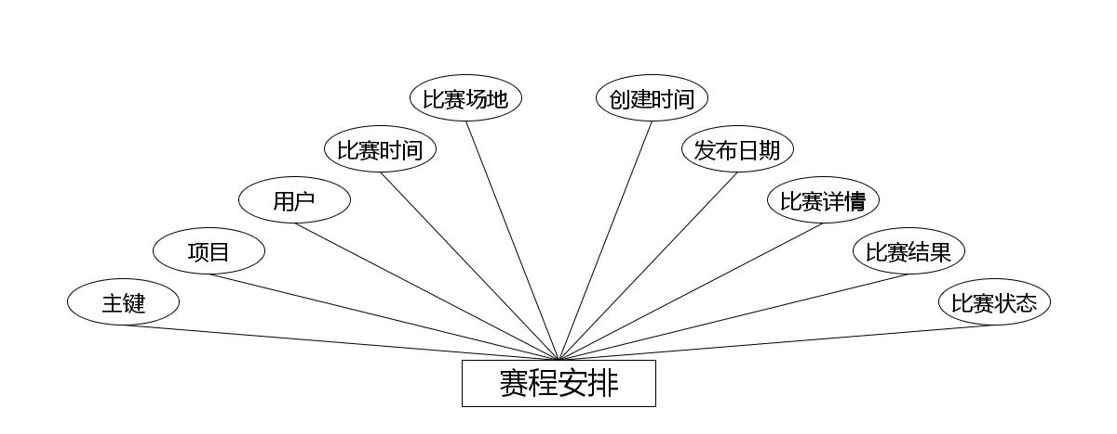
赛程安排实体属性图

4.3.2 数据库物理设计
作为程序后台的支持，本数据库也需要设计数据存储的结构。而数据存储结构的设计就包括了数据表结构的设计和创建。数据表结构包括了字段，数据类型，还有字段的取值范围等信息。而E-R模型中的实体就是一张表，实体的特征就可以作为该表中的字段，根据本程序信息存储要求，设计每个字段需要的类型，还有该字段的取值范围等。每当设计完成一张数据表，就需要及时保存在数据库里面，并对该设计的数据表准确命名，要求设置的数据表的名称尽量不要是中文，而且要方便记忆。因为在程序编码阶段，通过SQL语句可以把程序里面的数据写入在各个数据表里面，而这个环节需要使用到数据表的名称。如果数据表名称是中文的话，可能会乱码并影响程序运行。下面就以表格形式展示设计的结果。
表4.1项目信息表
序号 | 列名 | 数据类型 | 说明 | 允许空
1 | Id | Int | id | 否
2 | bisaixiangmu_name | String | 项目标题 | 是
3 | bisaixiangmu_photo | String | 项目封面 | 是
4 | bisaixiangmu_shijian | String | 工作时间 | 是
5 | bisaixiangmu_fuzhenr | String | 负责人 | 是
6 | bisaixiangmu_phone | String | 联系方式 | 是
7 | bisaixiangmu_types | Integer | 项目类型 | 是
8 | jieshu_time | Date | 结束时间 | 是
9 | bisaixiangmu_content | String | 项目详情 | 是
10 | bisaixiangmu_delete | Integer | 逻辑删除 | 是
11 | insert_time | Date | 发布日期 | 是
12 | create_time | Date | 创建时间 homeMain | 是
表4.2项目报名表
序号 | 列名 | 数据类型 | 说明 | 允许空
1 | Id | Int | id | 否
2 | bisaixiangmu_id | Integer | 项目 | 是
3 | yonghu_id | Integer | 用户 | 是
4 | bisaixiangmu_yuyue_yesno_types | Integer | 审核状态 | 是
5 | bisaixiangmu_yuyue_yesno_text | String | 审核回复 | 是
6 | insert_time | Date | 申请时间 | 是
7 | create_time | Date | 创建时间 | 是
表4.3字典表
序号 | 列名 | 数据类型 | 说明 | 允许空
1 | Id | Int | id | 否
2 | dic_code | String | 字段 | 是
3 | dic_name | String | 字段名 | 是
4 | code_index | Integer | 编码 | 是
5 | index_name | String | 编码名字 | 是
6 | super_id | Integer | 父字段id | 是
7 | beizhu | String | 备注 | 是
8 | create_time | Date | 创建时间 | 是
表4.4论坛表
序号 | 列名 | 数据类型 | 说明 | 允许空
1 | Id | Int | id | 否
2 | forum_name | String | 帖子标题 | 是
3 | yonghu_id | Integer | 用户 | 是
4 | users_id | Integer | 管理员 | 是
5 | forum_content | String | 发布内容 | 是
6 | super_ids | Integer | 父id | 是
7 | forum_state_types | Integer | 帖子状态 | 是
8 | insert_time | Date | 发帖时间 | 是
9 | update_time | Date | 修改时间 | 是
10 | create_time | Date | 创建时间 | 是
表4.5公告资讯表
序号 | 列名 | 数据类型 | 说明 | 允许空
1 | Id | Int | id | 否
2 | news_name | String | 公告标题 | 是
3 | news_types | Integer | 论坛信息 | 是
4 | news_photo | String | 公告图片 | 是
5 | insert_time | Date | 添加时间 | 是
6 | news_content | String | 公告详情 | 是
7 | create_time | Date | 创建时间 | 是
表4.6赛程安排表
序号 | 列名 | 数据类型 | 说明 | 允许空
1 | Id | Int | id | 否
2 | bisaixiangmu_id | Integer | 项目 | 是
3 | yonghu_id | Integer | 用户 | 是
4 | siachenganpai_fuzhenr | String | 比赛时间 | 是
5 | siachenganpai_phone | String | 比赛场地 | 是
6 | zhuangtai_types | Integer | 比赛状态 | 是
7 | siachenganpai_types | Integer | 比赛结果 | 是
8 | siachenganpai_content | String | 比赛详情 | 是
9 | insert_time | Date | 发布日期 | 是
10 | create_time | Date | 创建时间 | 是
表4.7用户表
序号 | 列名 | 数据类型 | 说明 | 允许空
1 | Id | Int | id | 否
2 | yonghu_name | String | 用户名称 | 是
3 | yonghu_phone | String | 用户手机号 | 是
4 | yonghu_id_number | String | 用户身份证号 | 是
5 | yonghu_photo | String | 用户头像 | 是
6 | yonghu_email | String | 用户邮箱 | 是
7 | yonghu_delete | Integer | 逻辑删除 | 是
8 | insert_time | Date | 添加时间 | 是
9 | create_time | Date | 创建时间 | 是
表4.8运动会资讯表
序号 | 列名 | 数据类型 | 说明 | 允许空
1 | Id | Int | id | 否
2 | zixun_name | String | 资讯标题 | 是
3 | zixun_photo | String | 资讯封面 | 是
4 | zixun_video | String | 视频 | 是
5 | zixun_types | Integer | 资讯类型 | 是
6 | zixun_clicknum | Integer | 资讯热度 | 是
7 | zixun_content | String | 资讯介绍 | 是
8 | zixun_delete | Integer | 逻辑删除 | 是
9 | insert_time | Date | 录入时间 | 是
10 | create_time | Date | 创建时间 | 是
表4.9资讯收藏表
序号 | 列名 | 数据类型 | 说明 | 允许空
1 | Id | Int | id | 否
2 | zixun_id | Integer | 资讯 | 是
3 | yonghu_id | Integer | 用户 | 是
4 | zixun_collection_types | Integer | 类型 | 是
5 | insert_time | Date | 收藏时间 | 是
6 | create_time | Date | 创建时间 | 是
表4.10资讯留言表
序号 | 列名 | 数据类型 | 说明 | 允许空
1 | Id | Int | id | 否
2 | zixun_id | Integer | 资讯 | 是
3 | yonghu_id | Integer | 用户 | 是
4 | zixun_liuyan_text | String | 留言内容 | 是
5 | insert_time | Date | 留言时间 | 是
6 | reply_text | String | 回复内容 | 是
7 | update_time | Date | 回复时间 | 是
8 | create_time | Date | 创建时间 | 是
表4.11管理员表
序号 | 列名 | 数据类型 | 说明 | 允许空
1 | Id | Int | id | 否
2 | username | String | 医院名 | 是
3 | password | String | 密码 | 是
4 | role | String | 角色 | 是
5 | addtime | Date | 新增时间 | 是

第5章 系统实现
这个环节需要使用前面的设计方案，包括对系统模块的设计，还有对程序后台的数据支持的数据库的设计等。不过这部分内容还是强调系统编码人员的开发能力，要把前面设计的内容通过编码的形式以一个完整的，可以运行的系统呈现出来。
功能模块的实现

5.1用户信息管理
如图5.1显示的就是用户信息管理页面，此页面提供给管理员的功能有：用户信息的查询管理，可以删除用户信息、修改用户信息、新增用户信息，
还进行了对用户名称的模糊查询的条件
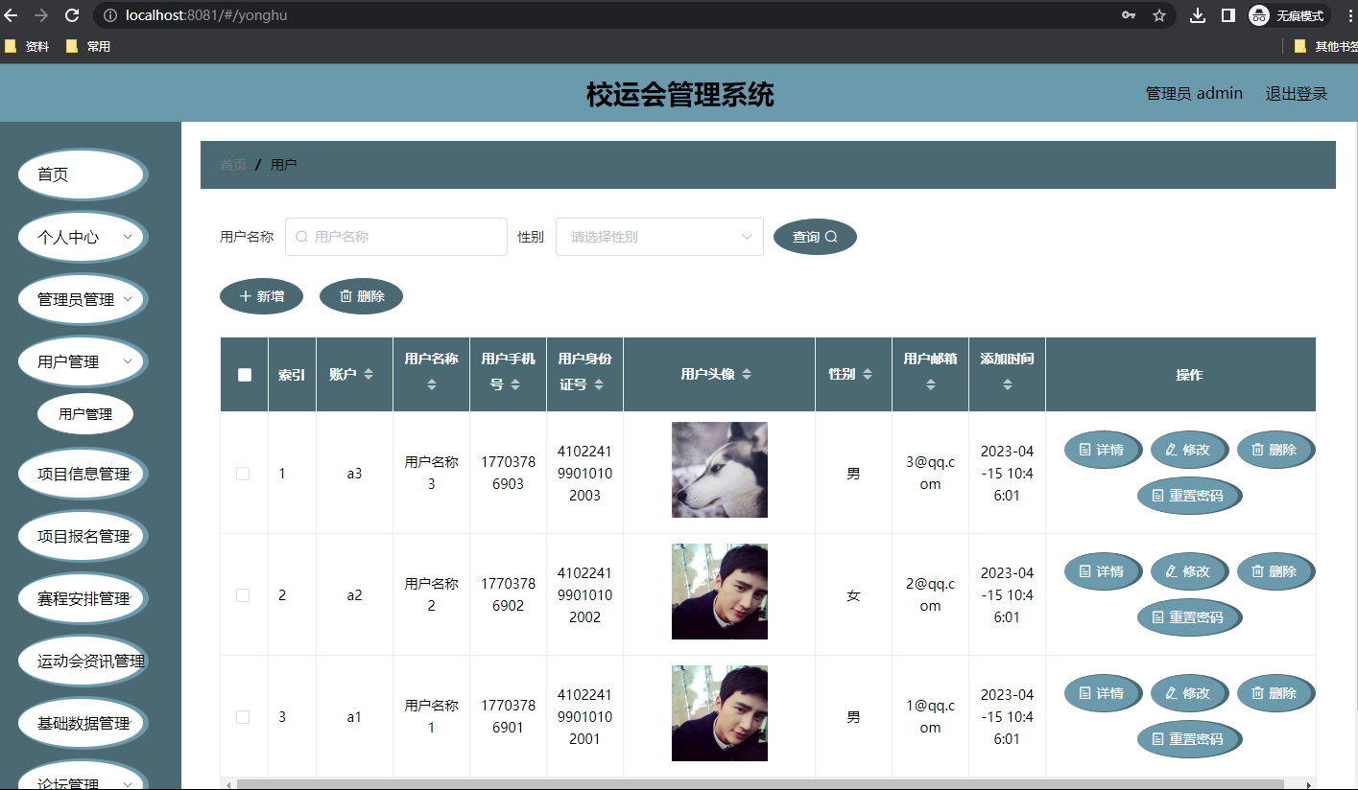

图5.1 用户信息管理页面

5.2 比赛项目管理
如图5.2显示的就是比赛项目管理页面，此页面提供给管理员的功能有：查看已发布的比赛项目数据，修改比赛项目，比赛项目作废，即可删除，还进行了对比赛项目名称的模糊查询 比赛项目信息的类型查询等等一些条件。

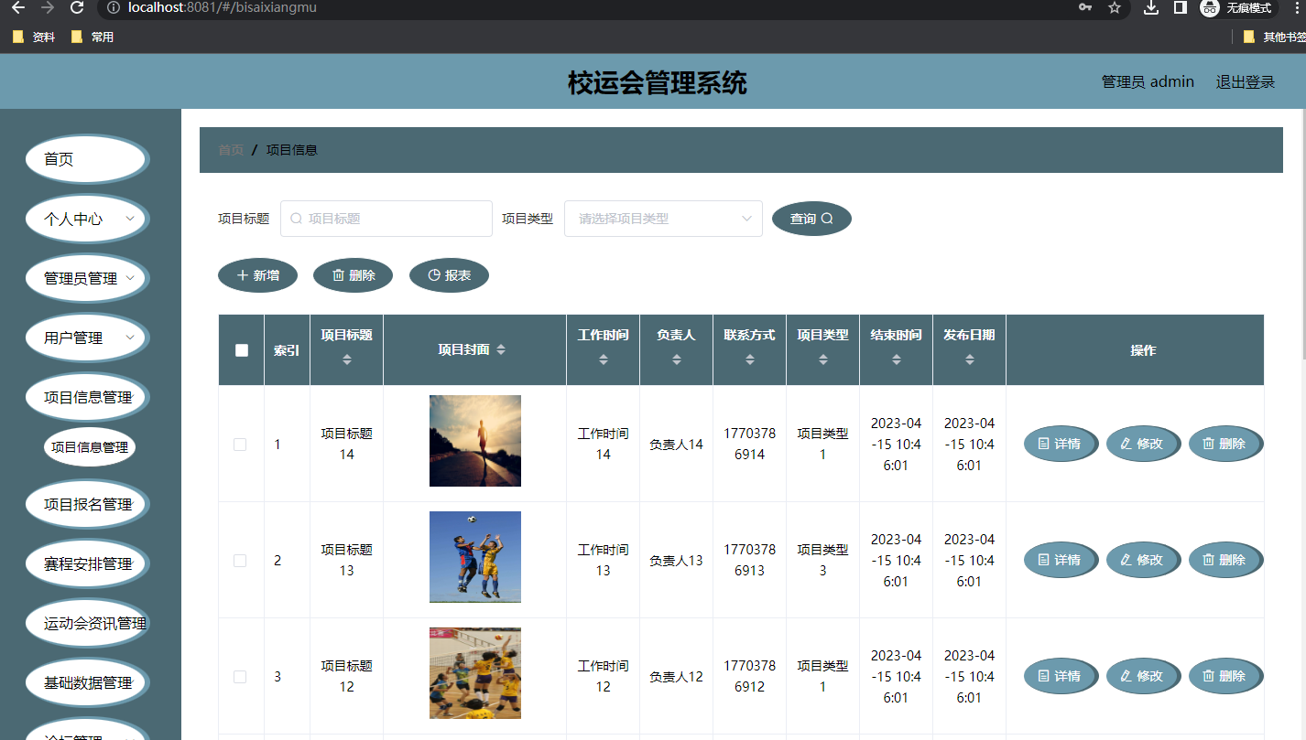

图5.2 比赛项目管理页面

5.3论坛信息管理
如图5.3显示的就是论坛信息管理页面，此页面提供给管理员的功能有：根据论坛信息进行条件查询，还可以对论坛信息进行新增、修改、查询操作等等。

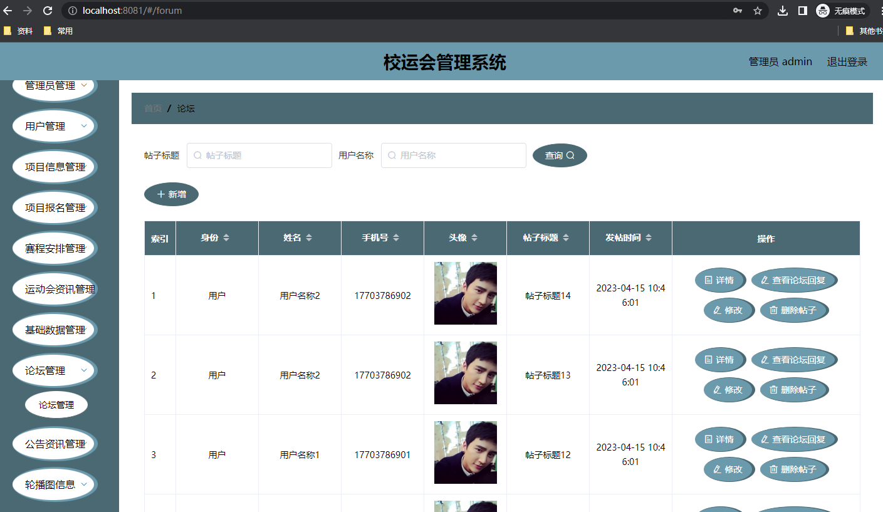

图5.3 论坛信息管理页面

5.1公告信息管理
如图5.4显示的就是公告信息管理页面，此页面提供给管理员的功能有：根据公告信息进行新增、修改、查询操作等等。

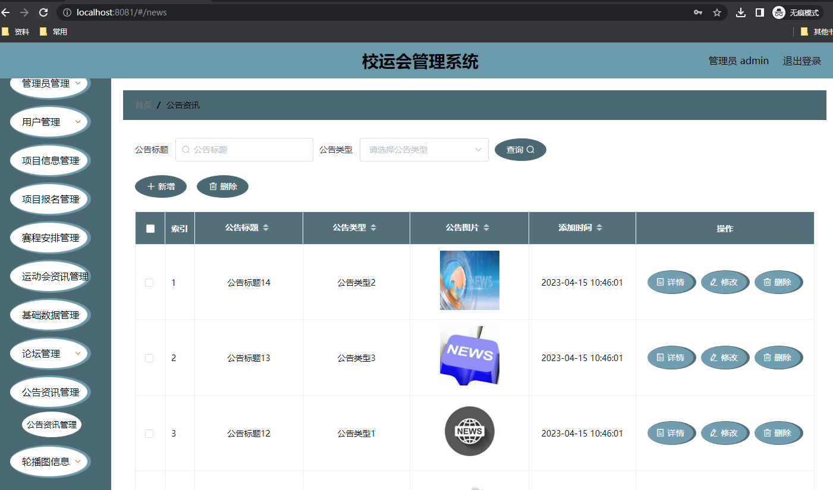
图5.4 公告信息管理页面

第6章 尽管系统在编码过程中，程序的编制人员也会对编程的功能模块进行逐个测试，但还是避免不了已经组合完成的系统整体没有错误。很多时候，面对功能繁多，逻辑复杂的系统时，系统的测试就需要不同人来测试，并设计一些故障来检验系统的应对能力，以及发现很多系统内部的潜在问题。并通过寻求解决办法去完善系统，确保系统质量。

6.1软件测试
软件测试包含软件办公环境、软件开发需求和软件源代码具体内容。软件测试还包含五个要素：软件质量、技术性、职工、流程及互联网资源。软件测试总体目标包含测试覆盖率信息和测试高效化信息。
控制模块测试：本一部分务必涉及到程序编码理论知识，由程序开发员工进行。当程序开发工作人员依据代码开发程序的程序模块时，控制模块级测试。一般来说，这类联接测试又被称为黑盒子测试。
系统测试：当程序测试进入这个连接时，这就意味着程序测试已经完成了一半。这一部分测试还有另一个名字，称之为黑盒子测试，主要运用于测试系统软件是不是按期望运作。

6.2测试环境
校运会管理系统测试所选择的测试网站是IDEA服务平台自然环境。测试时，用户必须开启MySQL数据库系统开展数据文件的额外操控，再打开IDEA，创建文件夹打开网页，将校运会管理系统程序导入到IDEA平台上，再将文档部署到Tomcat网络服务器中，最终操作流程。这时，用户能够电脑操作系统中的每一个作用。查询程序流程是否满足用户的需求。

6.3测试测试用例
用户登陆测试信息包含名字以及登陆密码。用户登陆测试全过程见表6.1所显示:
表6.1 用户登录测试表
测试目的 | 操作流程 | 测试用例 | 预测结果 | 测试结果
用户登录 | 填写用户名密码，点击首页登录按钮 | 错误填写用户名还有密码 | 登录失败 | 提示错误信息
用户登录 | 填写用户名密码，点击首页登录按钮 | 正确填写用户名和密码 | 登录成功 | 登录成功
表6.2添加校运会信息测试表
测试项目 | 操作流程 | 测试用例 | 预测结果 | 测试结果
添加校运会信息 | 管理员登陆后点击添加校运会信息按钮，添加校运会信息 | 校运会信息为空 | 添加失败，弹出提示按钮 | 添加失败，提示请填写内容
添加校运会信息 | 管理员登陆后点击添加校运会信息按钮，添加校运会信息 | 合理填写校运会信息 | 添加成功 | 添加成功

6.4测试结果
经检测，从校运会管理系统作用的角度看，此系统的每一个作用在符合用户规定的情形下可以保持正常运转。从校运会管理系统特性的角度看，系统软件可以保持24钟头连续操作，应对用户的操作失误个人行为，提早设定不正确信息反馈。除此之外，系统软件界面风格考虑到了用户的读书习惯，能让用户在短期内得到所需要的具体内容。总而言之，此系统能够投入生产，协助用户解决问题，更好地发挥实用价值。

结 论
应用Java MySQL设计与制作的校运会管理系统能够满足管理者的信息化管理要求；在页面设计中，最好使用自身的美学知识，使页面外观简约。在使用层面，系统可以轻松实际操作，梳理总结客户比较常见的操作失误个人行为，尽量减少系统中客户操作失误所造成的一样不正确状况。
做为毕业设计论文，分给该系统设计和制作时长依然不够，因而校运会管理系统仍有许多必须解决的问题。
第一个是系统的程序代码难题。每一个体系文件代码都在很多地方，造成编码不足简易，代码注释也非常麻烦。在编码环节中，许多网页页面能够互通的函数公式与方法并没独立列举，反而是当需要使用函数和方式的页面中再次编写代码。根据后期技术培训和编码全过程的解读与总结，发觉共享的函数公式或方法来写上同一页面中。在今后的页面上，假如需要用到此函数公式页面，能直接调用函数，不用编写代码，进而简单化编码。它还能省时省力和内存空间。
二是概念模型设计还不够好，危害数据处理方法中程序的启动速度。因而，必须提升数据库性能。根据对这个问题知识的探索，在技术的博主中，我们不难发现数据库连接池技术性可用于处理数据库性能难题。除此之外，还需要标准数据库系统里的关系模型，提升启动速度。
根据制作设计和实现系统，了解软件开发全过程，提升程序流程编码能力，塑造单独分析和解决问题的能力；却也让我明白了自身的缺点，因此在之后的时间内，依旧想提升技术性知识课程的学习，逐渐改善系统。

参考文献
- 卢鸿,朱隆尹.校运会管理系统优化及应用[J].南昌大学学报(理科版),2020,36(04):402-404.
[2]高岳,张腾.基于Java校运会管理系统设计[J].无线互联科技,2015(03):32-35.
[3]钱佳加,唐海江,夏莎莎校运管理系统设计与实现[J].现代商业,2015(17):67-68.
[4]邓林.MySQL存储过程调试技巧[J].四川职业技术学院学报,2019,27(04):157-159.
[5]张继东.MySQL数据库的权限及其安全缺陷[J].信息与电脑(理论版),2019(08):165-166.
[6]邹青松.计算机软件Java编程特点及其技术运用[J].黑龙江科学,2020,11(06):62-63.
[7]王丽,刘佳,杨俊叶.Java的数据库应用框架的研究设计与探讨[J].数字通信世界,2020(04):63.
[8]李燕安.基于Java的Web开发技术的探讨[J].中国新通信,2020,22(08):73.
[9]蒋治学.vue技术及其在动态网页开发中的应用分析[J].浙江水利水电学院学报,2020,32(02):75-77.
[10]康牧.vue动态网站开发实用教程[M].清华大学出版社,2015.
[11]薛茹.基于SpringBoot框架的Web系统研究与应用[J].计算机产品与流通,2018(07):30.
[12]邱丹萍.Web开发中SpringBoot框架的分析[J].电脑知识与技术,2020,16(17):81-82.
[13]王建国.数据库设计在网站开发中的应用[J].山东农业工程学院学报,2019,34(04):158-159+164.
[14]张知青.基于关系数据库的查询方法及优化技术分析[J].煤炭技术,2015,31(05):218-220.
[15]杨堃.计算机软件的运行与维护方法[J].中国高新区,2018(04):179.
[16]李晓琳.安全技术在计算机软件开发中的价值和应用[J].信息与电脑(理论版),2020,32(18):88-89.
[17]Benymol Jose, Sajimon Abraham. Performance analysis of NoSQL and relational databases with MongoDB and MySQL. 2020, 24(Pt 3):2036-2043.
[18]Dragos-Paul Pop, Adam Altar. Designing an MVC Model for Rapid Web Application Development[J]. Procedia Engineering, 2019.

致 谢
虽然项目制作已经完成，但是回想近段时间所经历的事情，内心还是感触良多。自从进入校园后，我对知识的学习就没有那么刻苦了，也不会想着去主动学习，日常课程虽然不缺席，但是对待课后作业也是比较马虎。但是这次毕业设计，却真正唤醒了我。让我开始努力去做一件事。
说到毕业设计，心中比较敬重和感恩的人是导师，导师让我明白，知识不足可以通过后期学习进行弥补，他让我看到了希望，虽然我一直怀疑自己不可能独自完成系统开发，但是在得到导师的帮助后，我做了很多改变自己看法的事情。我竟然可以一步步根据开发流程，完成系统的制作，真的很开心，同时也对导师表示感谢！
还有一群最容易被忽视的人们，就是我身边的同学。他们无论是在课堂上还是在课下，始终陪伴着我。也就是无论学习还是生活，我的身边都有他们，所以大家互相帮助是在所难免的，但是因为这样的陪伴，也充实了我的校园生活。要毕业了，我想说，谢谢你们，我的同学们！
那些给我们上课的老师们也是值得感恩的，他们也是我校园生活中不可缺少的一部分，而且也是教会我知识，让我明白许多生活的道理的老师们，他们一直像蜜蜂一样辛勤的工作，不厌其烦的教授一批又一批校园学子。所以他们值得我们尊敬和感谢！
大学校园的环境是最美的，我也很庆幸来到这里上学，感谢我的学校，愿我的母校越来越好！

